1. En el programa de cálculo de fractales. ¿cómo indica el maestro a los trabajadores que ya no hay más trabajo?

Respuesta: Dándoles un número de fila a hacer mayor de lo esperado

1. En el último apartado de la práctica (sistemas de ecuaciones lineales), la distribución de la matriz más eficiente es:

Respuesta: Cíclica por filas, porque equilibra mejor la carga computacional

1. Indica cuál de las siguientes afirmaciones relativas a la práctica de sistema de ecuaciones lineales es correcta:

Respuesta: En el caso de la distribución **cíclica por filas**, un proceso puede averiguar el índice local de una fila de la matriz global de la que es propietario calculando el **cociente entre el índice de la fila global y el número de procesos**

Alternativas al ejercicio 3 (por si cambian las afirmaciones):

Respuesta: En el caso de la distribución **cíclica por filas**, para averiguar a qué proceso le corresponde una fila i de la matriz global A, hay que calcular el **módulo entre el índice de la fila global y el número de procesos.**

Respuesta: En el caso de la distribución por **bloques de fila**, para averiguar a qué proceso le corresponde una fila i de la matriz global A, hay que calcular el **cociente entre el índice de la fila global y el tamaño de bloque.**

Respuesta: En el caso de la distribución por **bloques de fila**, un proceso puede averiguar el índice local de una fila de la matriz global de la que es propietario calculando el **módulo entre el índice de la fila global y el tamaño de bloque.**

1. En el programa de cálculo de fractales sin el maestro trabajando, si ejecutamos con p procesos y la imagen tiene H filas, cada trabajador va a calcular este número de filas:

Respuesta: No se puede saber a priori el número de filas que hará cada uno.

1. Partiendo de un vector repartido por bloques de n/p componentes consecutivas en p procesos, una forma de obtenerlo completo y de forma replicada en todos los procesos sería:

Respuesta: Haciendo una operación gather seguida de una bcast

1. En el algoritmo paralelo de la práctica del producto matriz-vector, versión con distribución por bloques de filas, tras cada iteración del método, el vector x…:

Respuesta: Debe quedar replicado completo en todos los procesos

1. Para juntar en el proceso 0 una matriz A de n filas y n columnas, con elementos de tipo double, previamente repartida por bloques de filas entre p procesos en una submatriz Aloc, y suponiendo n divisible entre p, utilizamos:

Respuesta: MPI_Gather(Aloc, n*n/p, MOPI_DOUBLE, A, n*n/p, MPI_DOUBLE, 0, MPI_COMM_WORLD);

1. En la sustitución de la operación reducción: MPI_Reduce(&mypi, &pi, 1, MPI_DOUBLE, MPI_SUM, 0, MPI_COMM_WORLD);, mediante operaciones punto a punto del ejercicio del cálculo de PI, indica qué respuesta es **correcta:**

Respuesta: Los procesos con identificador diferente de 0 deberán ejecutar cada uno, una única operación de envío (MPI_Send) de la variable mypi al proceso 0.

Alternativas al ejercicio 8 (por si cambian las afirmaciones):

Respuesta: En el proceso 0, el valor recibido de cada uno de los procesos deberá ser acumulado en la variable pi.

Respuesta: En el proceso 0 deberá realizar mediante un bucle tantas operaciones de recepción (MPI_Recv) como procesos se han indicado en la ejecución **menos uno**.

Respuesta: Todos los procesos menos el 0 deberán enviar mediante la primitiva MPI_Send el contenido de la variable “mypi” al proceso 0.

Respuesta: El número de filas que le corresponderá a cada proceso **puede no ser** el mismo, usando una distribución por bloques de filas o cíclica por filas. (diapo 15 párrafo 2)

1. Para repartir el proceso 0 una matriz A de n filas y n columnas con elementos de tipo double, por bloques de filas entre p procesos, quedando recibida en una matriz Aloc, y suponiendo n divisible entre p, utilizaremos:

Respuesta: MPI_Scatter(A, n/p*n, MPI_DOUBLE, Aloc, n/p*n, MPI_DOUBLE, 0, MPI_COMM_WORLD)

1. En el código original newton.c, indica la **respuesta falsa**:

Respuesta: El proceso maestro envía, mediante la variable num_row, el índice de fila que debe ser procesada por un proceso trabajador.

1. En el código original newton.c, indica la **respuesta correcta**:

Respuesta: Los procesos trabajadores almacenan las filas que calculan en el vector B.

Alternativas al ejercicio 11 (por si cambian las afirmaciones):

Respuesta: Cuando el proceso maestro recibe una fila de un proceso trabajador, el índice de fila queda almacenado en la variable status.

Respuesta: Los procesos trabajadores reciben en la variable num_row el índice de fila que deben procesar.

1. Dado el siguiente fichero de trabajo, calcularemos el valor de Pi empleando:

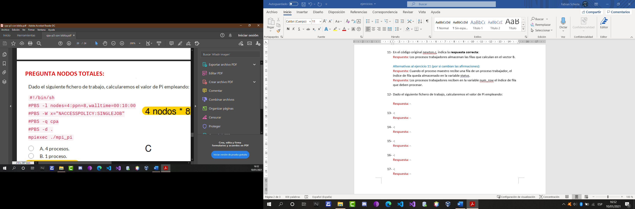 4 nodos * 8 procesos = 32

Respuesta: 32 procesos

1. En el programa para el producto matriz vector paralelo:

Respuesta: Al expandir la matriz M a n2 filas o columnas, hemos podido simplificar la distribución de dicha matriz entre los procesos pudiendo utilizar MPI_Scatter en lugar de MPI_Scatterv.

Alternativas al ejercicio 13 (por si cambian las afirmaciones):

Respuesta: Si no se expandiera la matriz M hasta n2 filas o columnas, habría que sustituir el MPI_Scatter por MPI_Scatterv para su distribución entre los procesos.

1. ¿Qué obtenemos al ejecutar el programa ping-pong (completado correctamente) usando el siguiente fichero de trabajo?:

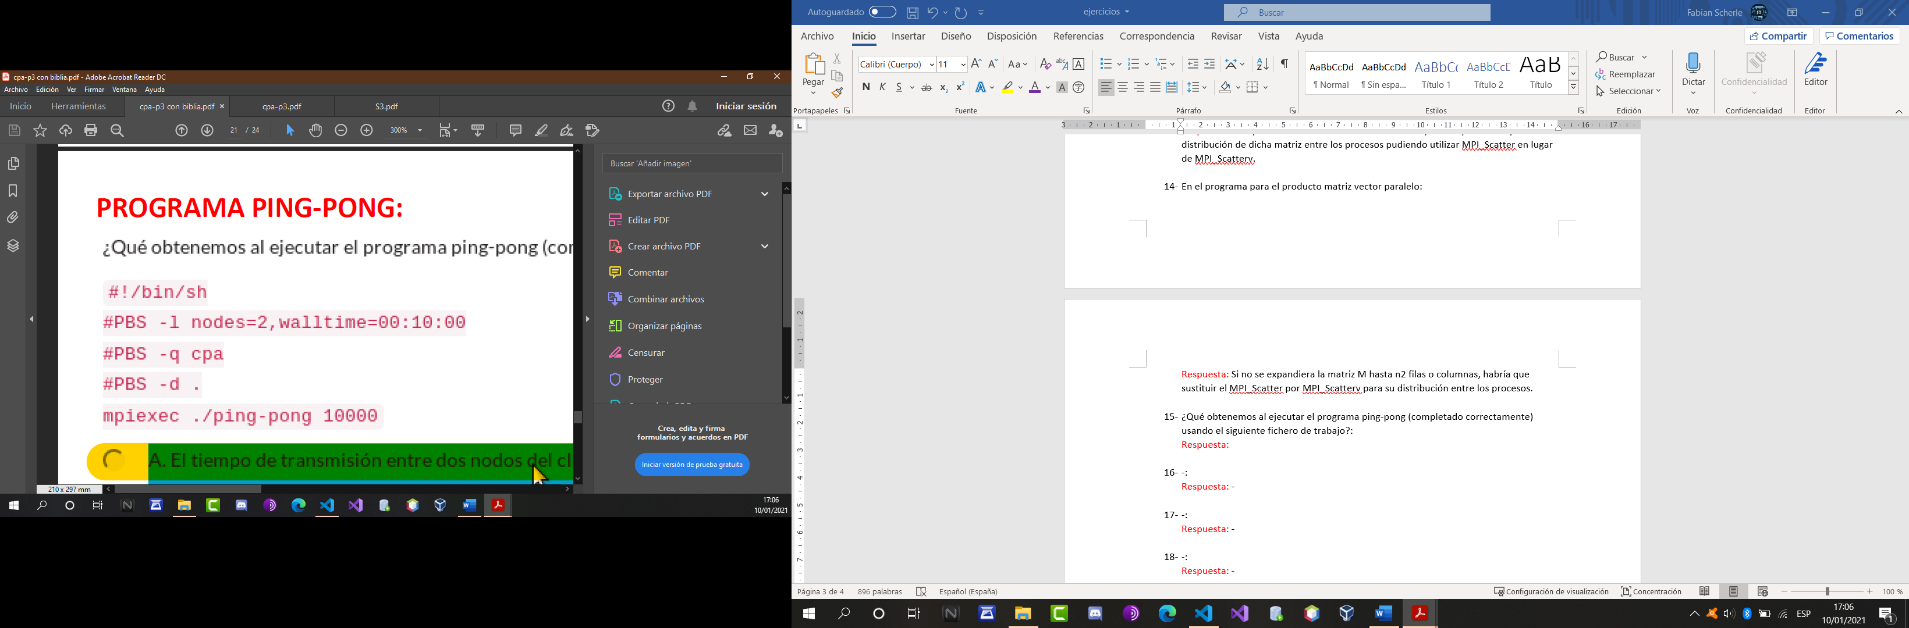

Respuesta: El tiempo de transmisión entre dos nodos del clúster de 100 mensajes de 10000 bytes.

1. Si enviamos el siguiente fichero de trabajo al sistema de colas:

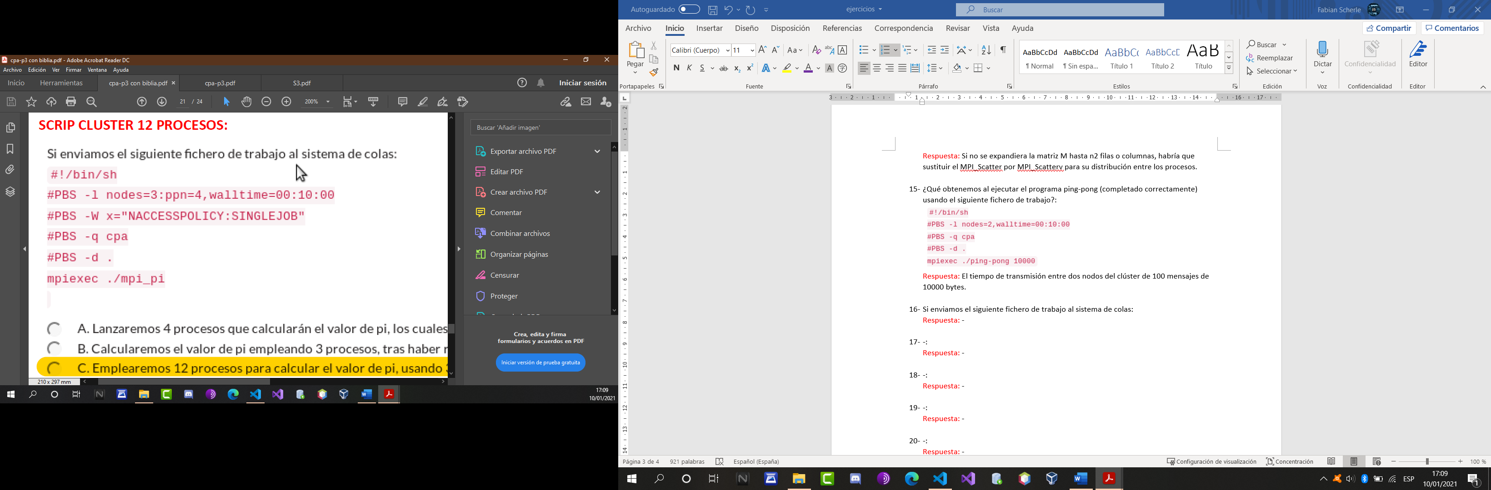

Respuesta: Emplearemos 12 procesos para calcular el valor de pi, usando 3 nodos del clúster y lanzando 4 procesos en cada nodo.

1. En el último apartado de la práctica (sistemas lineales), la distribución de la matriz más eficiente:

Respuesta: Cíclica por filas, porque todos los procesos tienen trabajo durante todo (o casi todo) el cálculo paralelo.

1. En el código original newton.c, cuando el proceso maestro recibe una fila de un proceso trabajador, ¿cómo sabe el proceso cuál es el índice de fila recibida?:

Respuesta: Mediante la variable status

1. En la práctica de fractales, se cambia el programa original para que el maestro…:

Respuesta: Haga recepciones no bloqueantes y así pueda calcular filas mientras espera resultados de los trabajadores.

1. En el programa facilitado para realizar la sesión 4, la matriz del sistema:

Respuesta: Se aumenta en tamaño para poder distribuirla mediante MPI_Scatter.

1. En el esquema mostrado en la figura 11, que corresponde a la paralelización de la descomposición LU (función lu):

Respuesta: En el cálculo de la columna k participan todos los procesos en paralelo.

1. Sea i un número de fila de 0 a nN – 1 perteneciente a una matriz distribuida por bloques de tamaño nBloque filas entre nP procesos, entonces:

Respuesta: El valor de i/nBloque representa el proceso que posee dicha fila.

1. Dado el siguiente script para lanzar un trabajo en el cluster kahan:

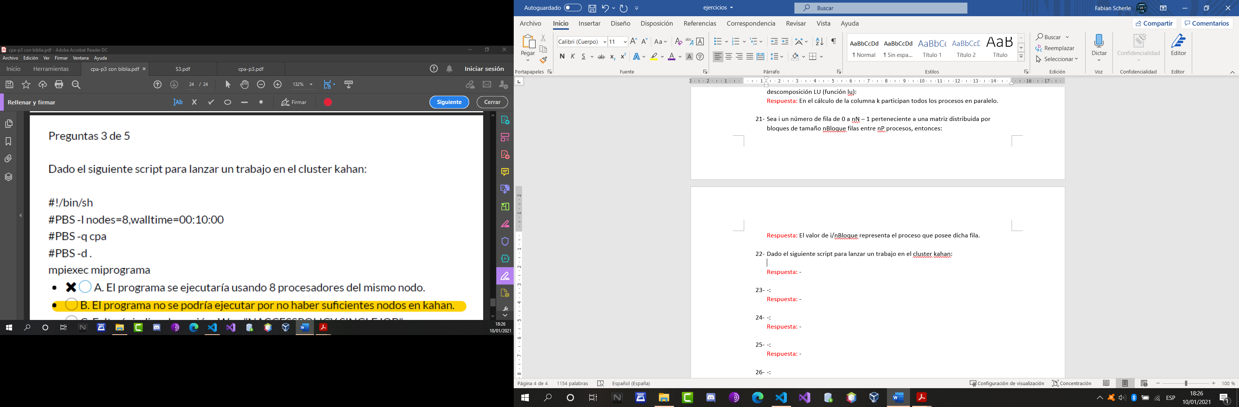

Respuesta: El programa no se podría ejecutar por no haber suficientes nodos en kahan.

1. En el programa facilitado para realizar la práctica, el vector de términos independientes…:

Respuesta: Es sobreescrito por el vector solución

1. En la función que realiza la factorización LU, el paralelismo se consigue haciendo que se calculen simultáneamente:

Respuesta: Distintas iteraciones del bucle i dentro de una misma iteración del bucle k.

1. Sea el siguiente fragmento de código, en el que id_pr contiene el identificador de proceso y np es el número de procesos:

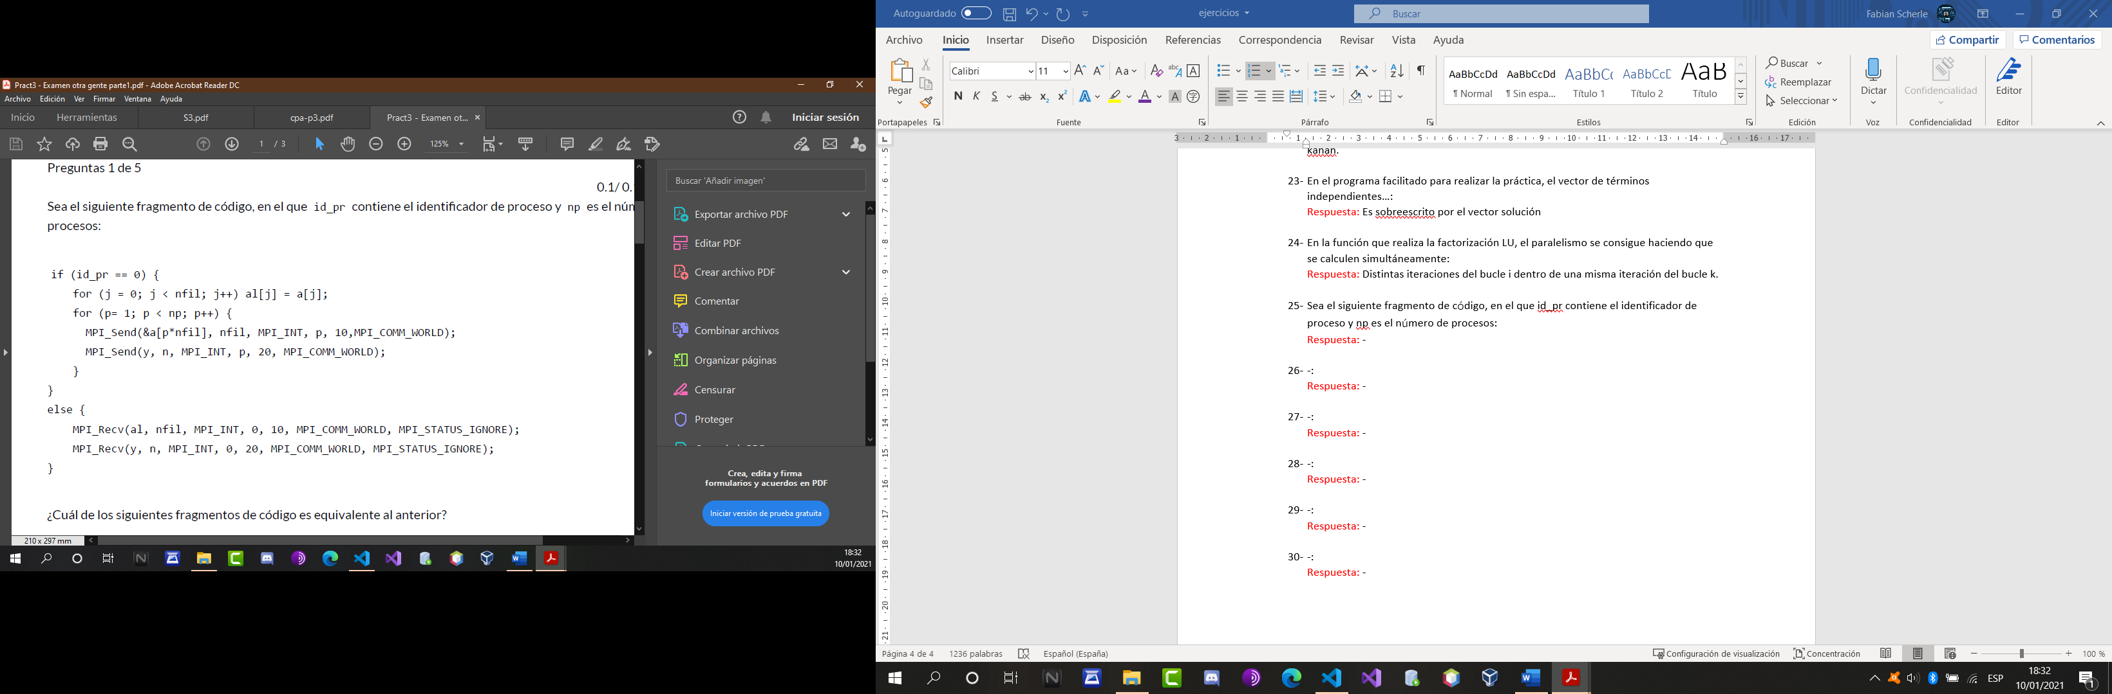

¿Cuál de los siguientes fragmentos de código es equivalente al anterior?

Respuesta: MPI_Scatter(a,nfil,MPI_INT,al,nfil,MPI_INT,0,MPI_COMM_WORLD);

MPI_Bcast(y,n,MPI_INT,0,MPI_COMM_WORLD);

1. En la práctica de dibujo de fractales mediante el esquema maestro-trabajadores, ¿cómo avisa el maestro a cada trabajador de que ya no tiene que hacer nada más?:

Respuesta: Enviándole un número de fila a hacer fuera de rango.

1. Indica qué operación colectiva de MPI se parece más a lo que realiza este código:

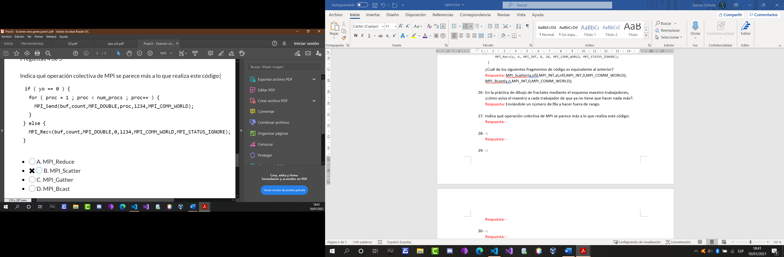

Respuesta: MPI_Bcast

1. El tipo de dato

MPI_Type_vector(nBloque, nN, nP*nN, MPI_DOUBLE, &NUEVO_TIPO);

podría ser usado en el programa de la práctica:

Respuesta: En el caso de distribución cíclica, para enviar a un proceso un mensaje con todas las filas de la matriz que le tocan.

1. En una distribución cíclica por filas de una matriz A de nxn, dado un índice de fila global i, ¿cómo se calcularía el proceso propietario de esa fila y el índice local de la fila? Asumimos que nN es un múltiplo exacto de nP (el número de procesos):

Respuesta: Propietario = i%nP , índice local = i/nP

1. Sea el siguiente fragmento de código:

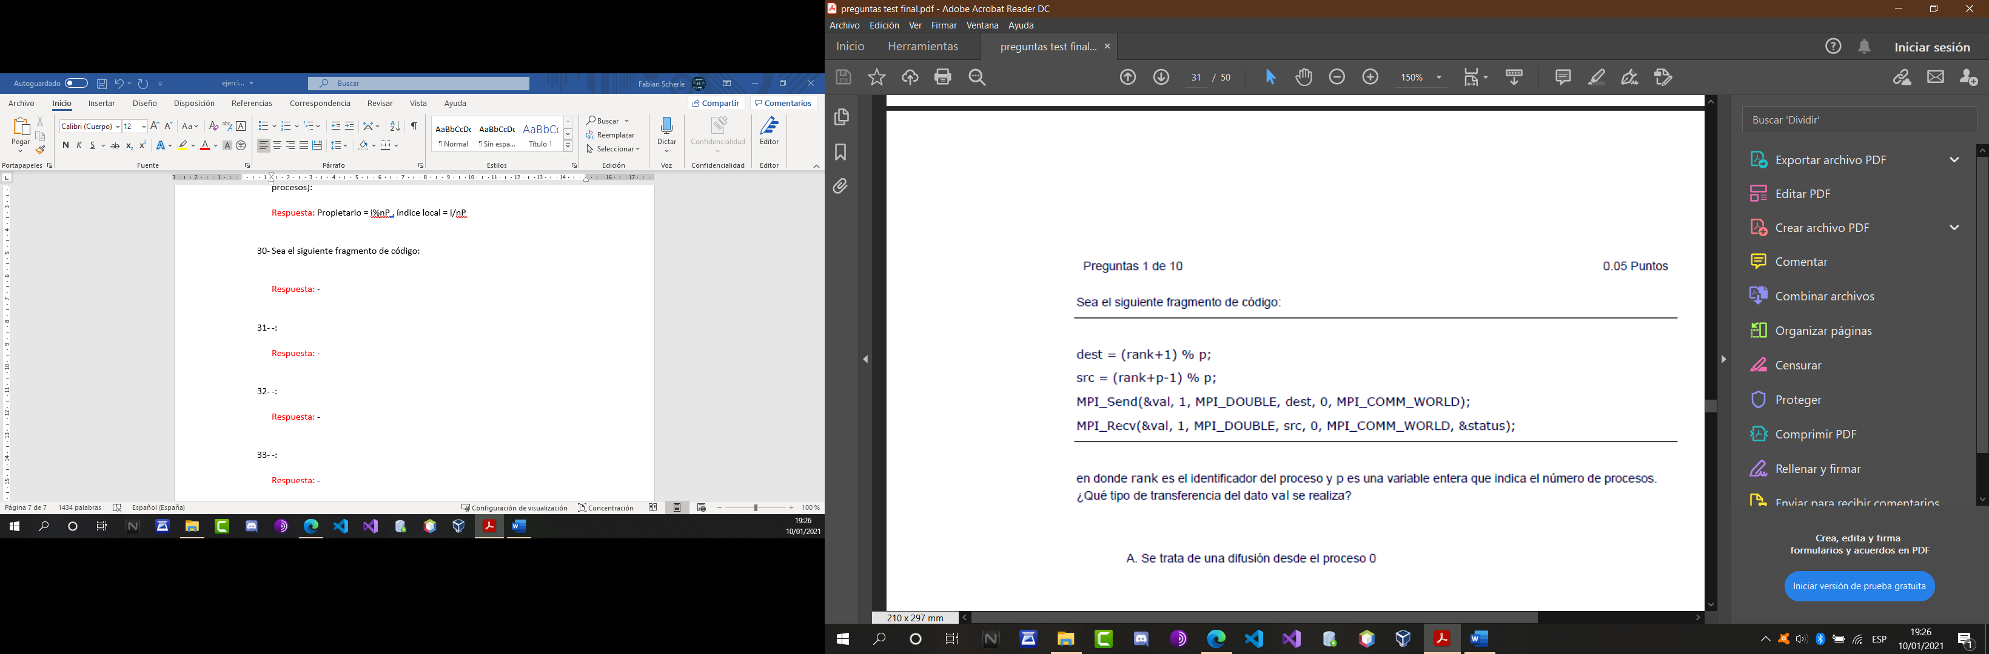

En donde rank es el identificador del proceso y p es una variable que indica el número de procesos. ¿Qué tipo de transferencia del dato val se realiza?

Respuesta: Se trata de un desplazamiento en anillo

1. Dado el siguiente fragmento de código, donde rango contiene el identificador de proceso y p el número de procesos

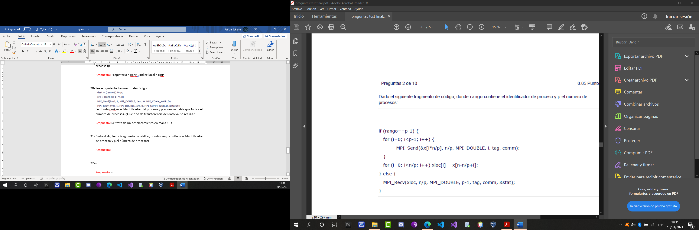

El resultado sería equivalente a la siguiente instrucción por parte de todos los procesos:

Respuesta: MPI_Scatter(x, n/p, MPI_DOUBLE, xloc, n/p, MPI_DOUBLE, p-1, comm);

1. El siguiente fragmento de código MPI, suponiendo que se han lanzado 2 procesos,

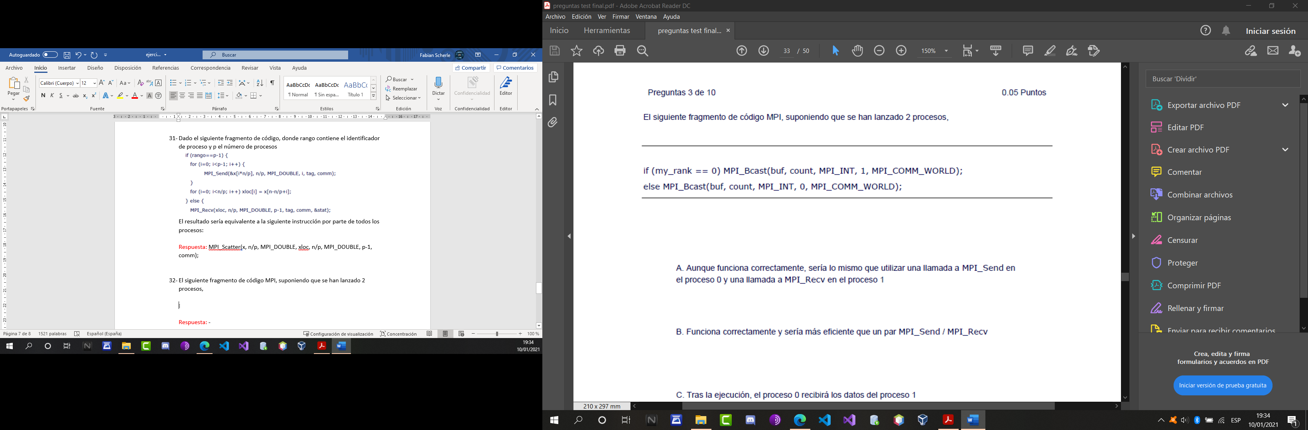

Respuesta: Se produce un interbloqueo, ya que los dos quedan esperando al otro en la operación colectiva

1. Se tienen 4 procesos MPI con las siguientes variables enteras en cada uno de los procesos:

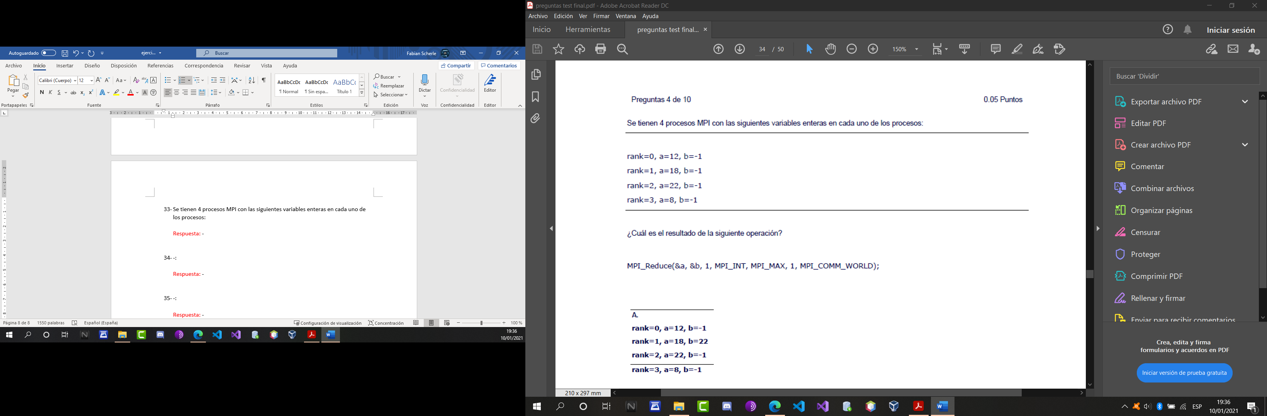

Respuesta:

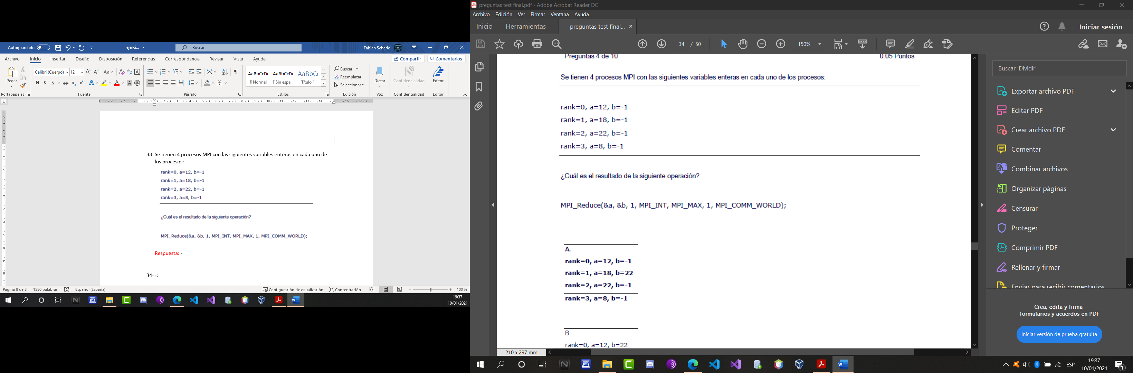

1. Dado el siguiente fragmento de código:

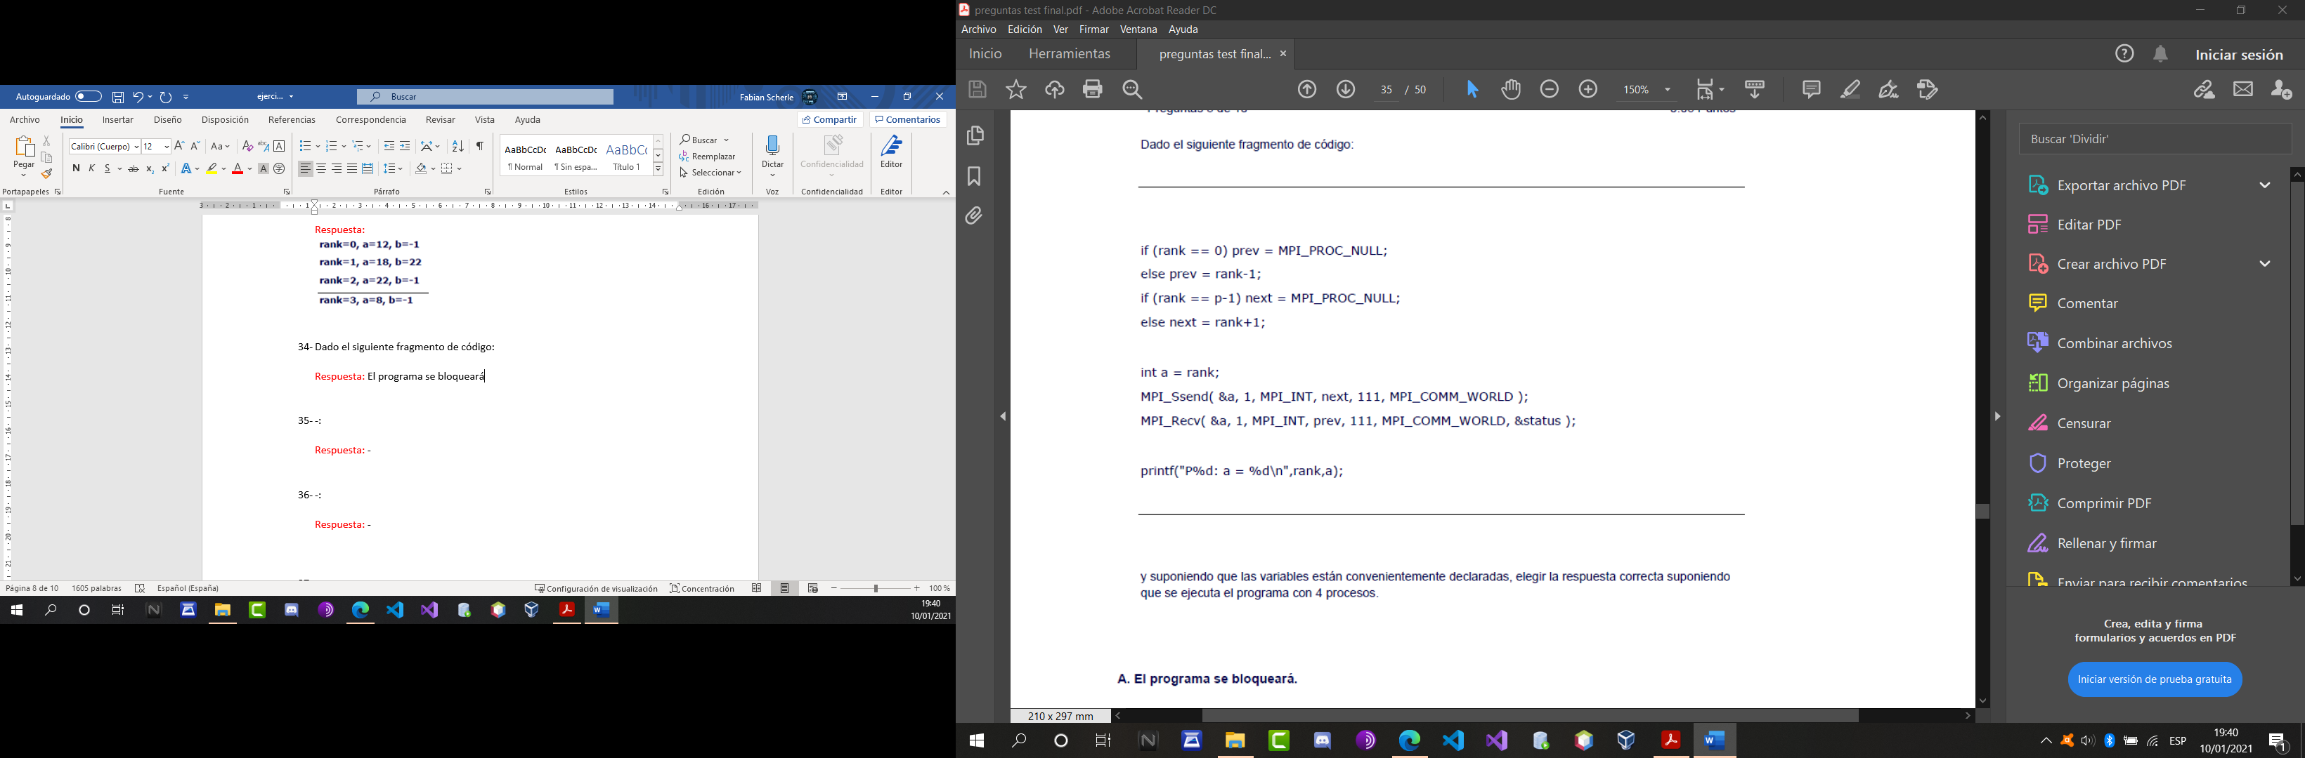

Respuesta:

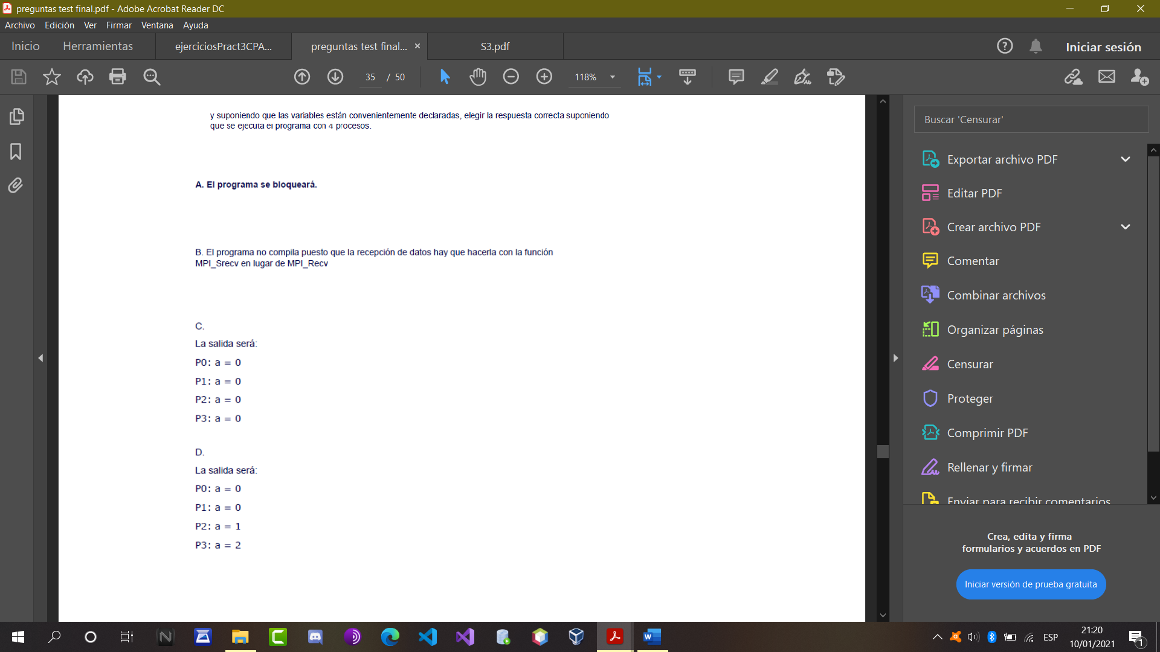

1. El siguiente fragmento de código MPI, suponiendo que han lanzado 10 procesos:

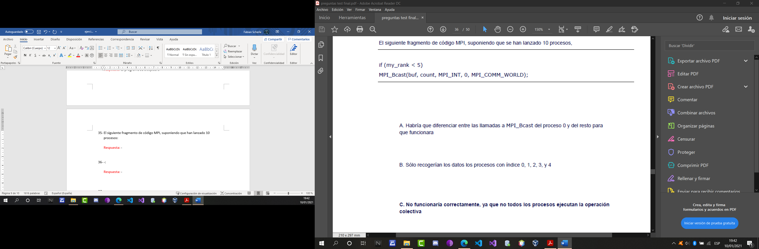

Respuesta: No funcionará correctamente, ya que no todos los procesos ejecutan la operación colectiva.

1. En la práctica de dibujo de fractales mediante el esquema maestro-trabajadores, el trabajo a realizar ha sido:

Respuesta: Cambiar las recepciones del maestro a no bloqueantes para poder ir trabajando en el maestro mientras se reciben datos.

1. Dado el siguiente script para lanzar un trabajo en el cluster kahan:

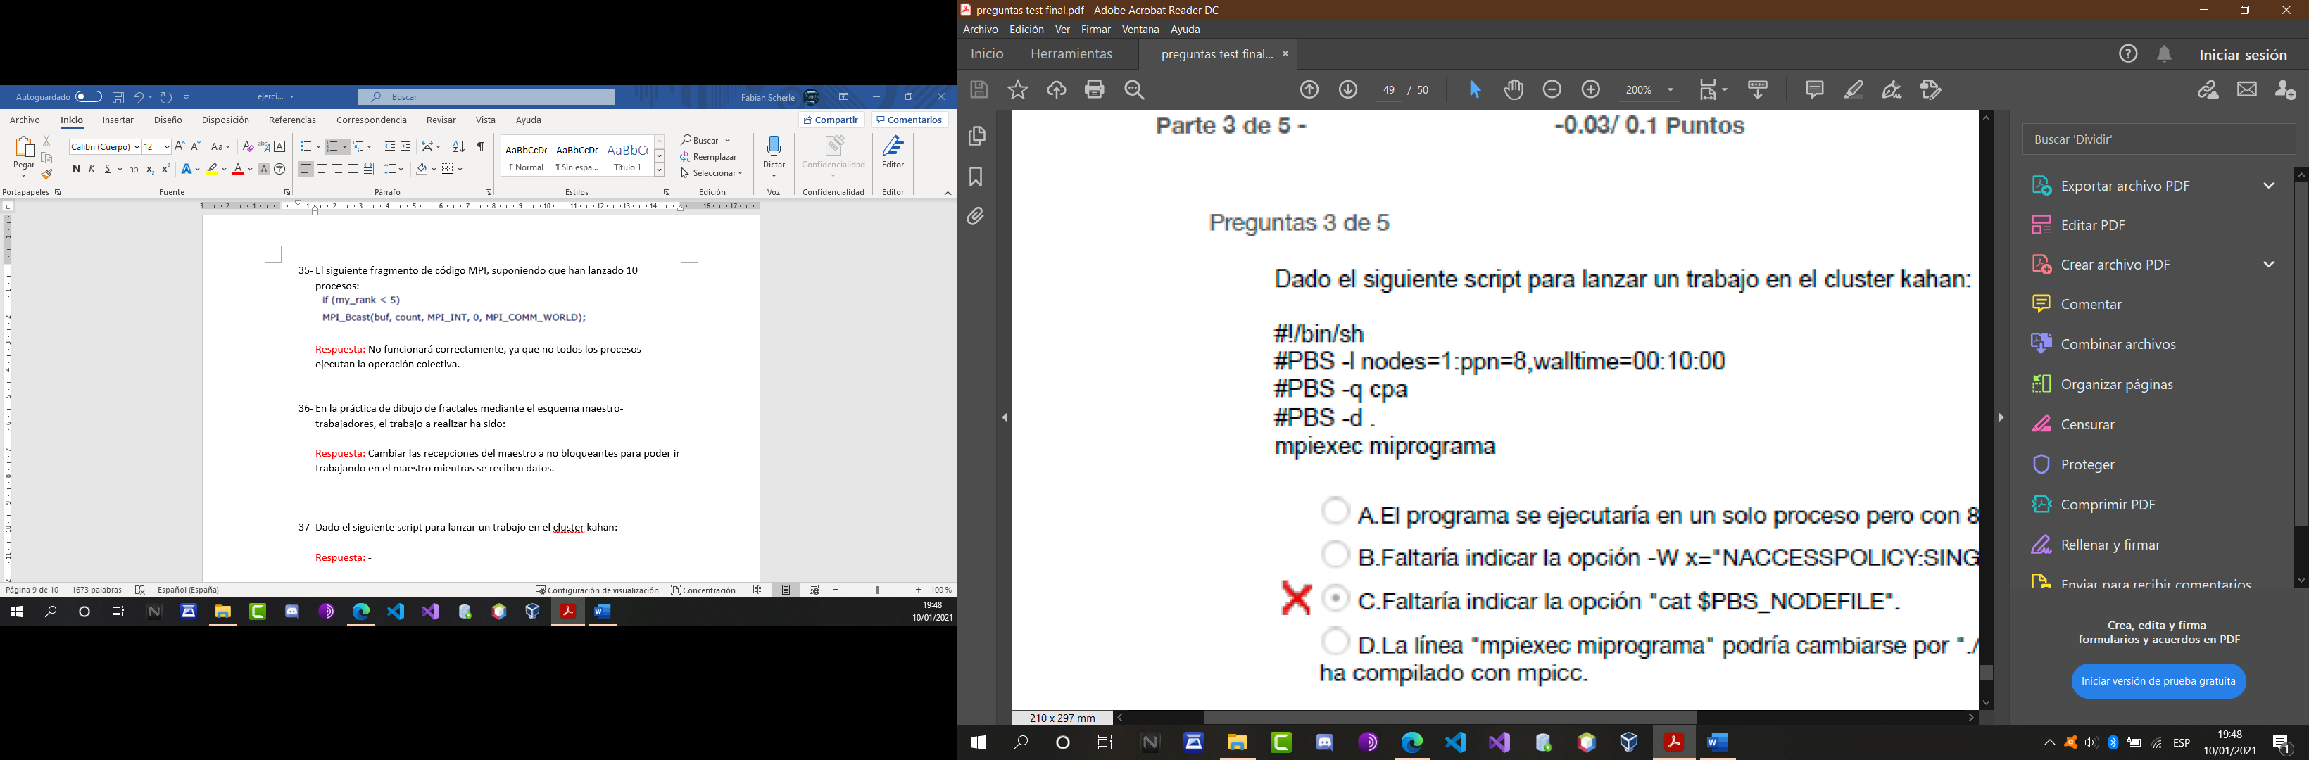

Respuesta: Faltaría indicarle la opción -W x=”NACCESSPOLICY:SINGLEJOB”.